React-router

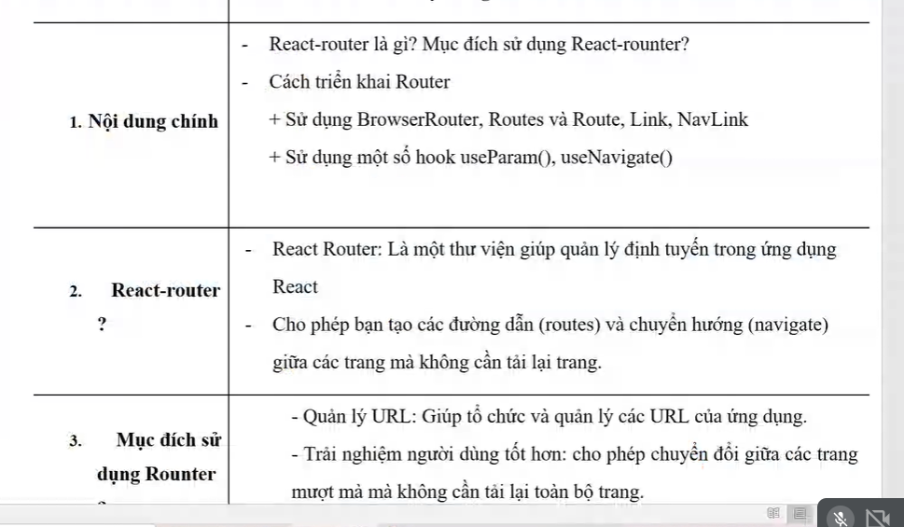

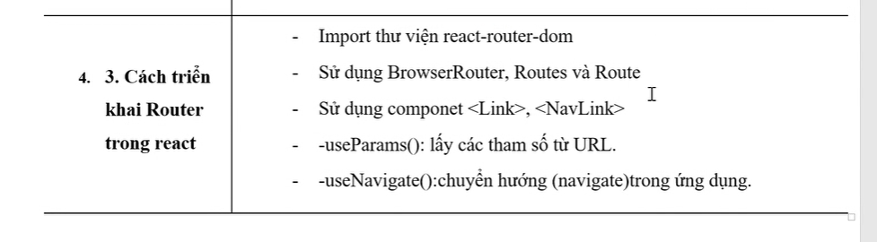

Cách sử dụng router::

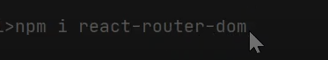

B1: import..

B2: 

Dùng BrowserRouter để bo file(file chủ-index.js)

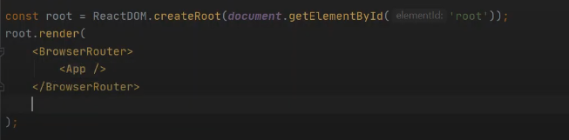

Dùng route trong file app:

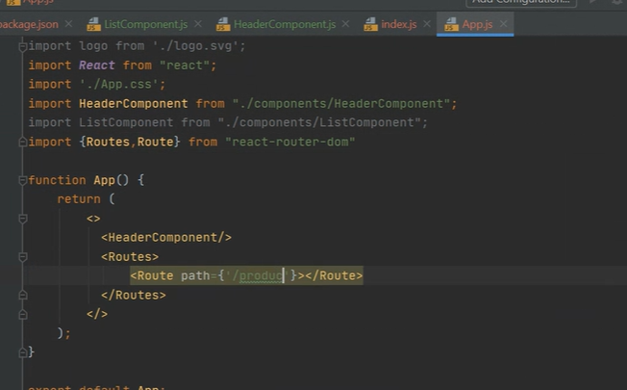

Cho thẻ mở là routes và thẻ đg link là route

Với path là url

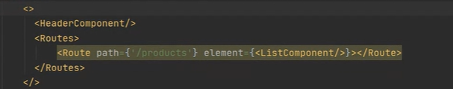

Thay đổi nút bấm vào khi chọn là đường link 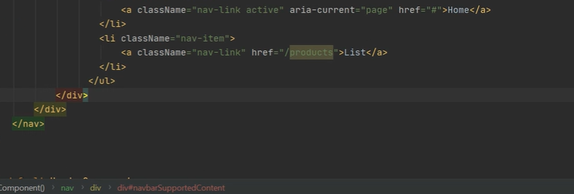

Nút list ở navbar trả về đường link là trangg vừa router

\*\*\*Tóm lại:

Xây dựng đường link:

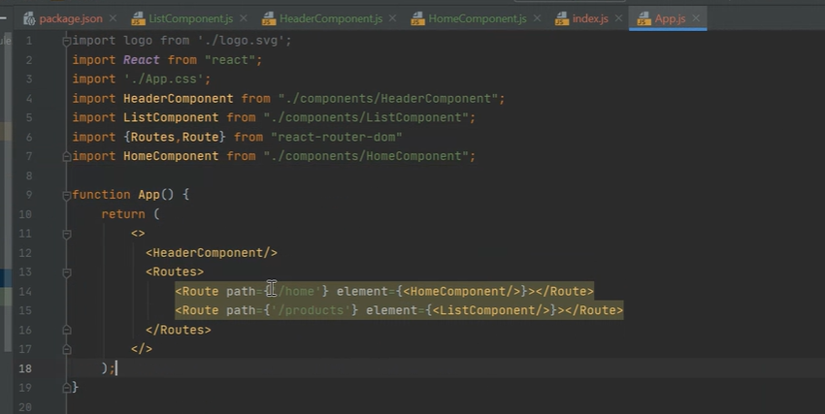

Dùng route path={/đường dẫn} element={<tên component/>}

Và ở ttrang chủ chỉ việc có nút ấn dẫn đến đường dẫn path đã khai báo ở kia nó sẽ trả về cái link

Cần vào dẫn tới component khai báo của path

Lưu ý nếu sử dụng thẻ href để dùng link thì khi ấn vào trang sẽ phải load lại từ dầu

* Dùng thẻ link

B1: phải import {Link} from “react-router-dom”

* Sử dụng Link to

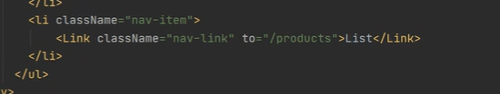

Vẫn tạo list như thường

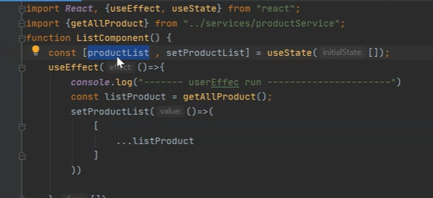

useState và useEffect để set và dùng call API

vẫn return bbanrg và dùng map như cũ

Sử dụng để điều hướng trang

B1: import useNavigate từ thư viện



B2: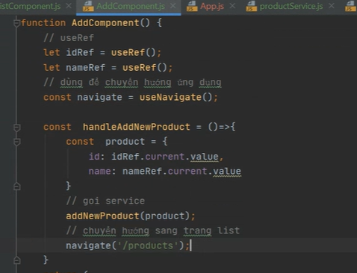

Khai báo const navigate=useNavigate() để sử dụng biến navigate

Cần chuyển trang( vd ấn vào gọi 1 hàm=> trong hàm ở đoạn cuối có chuyển trang

* Navitage(‘/đường link đã được khaii báo’)